業務量管理・健康確保措置実施計画

教職員働き方改革
アクションプラン
（令和８年度～令和１１年度）

～みんなで 変わろう！変えよう！
子どもたちの未来のために～

古殿町教育委員会

令和８年３月策定

目 次
１ はじめに・・・・・・・・・・・・・・・・・・・・・・・・・・・３
２ 本プランの目的・・・・・・・・・・・・・・・・・・・・・・・・４
３ 本プランの目標・・・・・・・・・・・・・・・・・・・・・・・・５
４ 本プランの実施期間
５ 共通取組テーマ・・・・・・・・・・・・・・・・・・・・・・・・５
（１）チーム学校の構築
ア スクール・サポート・スタッフの配置・活用
イ 専門スタッフ等との連携
ウ 学校に対する保護者等からの過剰な苦情や不当な要求への対応
（２）各学校の教育課程の見直し
（３）業務分担の見直しによる負担の平準化
（４）教育・校務のＤＸ推進
ア 「ふくしまクラウドサービス（ＦＣＳ）」の活用
イ 次世代の校務支援システム導入に向けた検討
ウ 調査・報告、会議・研修等のオンライン化等による効率化
（５）マネジメント体制の強化・・・・・・・・・・・・・・・・・・７
ア 勤怠管理システム等による出退勤時間の管理
イ 平日の学校解錠・施錠時刻の適切な設定と遵守
ウ 児童生徒一斉下校日の設定と取組の徹底
エ 夏季休業中における学校閉庁日の設定等
オ 年次有給休暇の取得の促進
カ 週休日の振替の適切な運用
（６）持続可能な部活動運営・・・・・・・・・・・・・・・・・・・８
ア 休養日や練習時間の適切な管理
イ 適切な学校部活動運営のための体制整備
（７）地域・保護者への理解の醸成
６ 健康及び福祉の確保に向けた取組・・・・・・・・・・・・・・・１１
（１）長時間勤務時の医師による面接指導
（２）定期健康診断等の実施
（３）ストレスチェックの実施
７ その他・・・・・・・・・・・・・・・・・・・・・・・・・・・１２
（１）施錠時刻の適切な管理等
（２）上限を上回った場合の事後検証の実施
８ おわりに・・・・・・・・・・・・・・・・・・・・・・・・・・１３

１ はじめに
（教職員の働き方改革の必要性）
福島県教育委員会では、第７次福島県総合教育計画を策定し、一方通行の授業を、個別最適化された学び、協働的な学び、探究的な学びへと変革していく「学びの変革」を進めています。古殿町教育委員会としても学びの変革の実現のためには、複雑化・困難化した膨大な業務で教職員の健康が損なわれかねない状況や、授業準備や日々の研さん、研修に時間を割くことができない状況に陥っている「学校の在り方」もまた変革することが必要不可欠だと考えています。また、教職員が長時間の勤務によって、心身の健康に不安を感じながら、負担感や疲労感を抱えたまま授業等で指導をしなければならない状況は、教育の質を低下させ、子どもたちにも悪影響を及ぼすことになりかねません。

（教育行政の本気度）
このような状況の中、令和５年８月29日には、文部科学大臣メッセージ「子供たちのための学校の働き方改革 できることを直ちに、一緒に」が公表されました。教育委員会も学校も、様々な課題を踏まえ、今からできることを直ちに進めなければなりません。そこで県教育委員会では、令和５年１２月に、福島県義務教育諸学校等の教育職員の給与等の特別措置に関する条例（給特条例）に、教職員の時間外勤務時間の上限方針の実効性をさらに高めるため、条文を追加しました。さらに教職員の働き方を、覚悟を持って改革していくため、新たなプランは名称も含めて大きく見直しを行いました。

（みんなで 変わろう！変えよう！）
教職員の皆さん一人一人も、働き方を根本から見直し、福島県教育委員会と市町村教育委員会、さらには教職員と保護者や地域社会が連携して、教員が本来行うべき業務に集中することができるよう「学校の在り方」を変革し、教職員が主体的に研さんを重ね、やりがいと達成感を持って健康に働くことができる環境を実現していかなければなりません。
子どもたちと教職員のWell-being（一人一人の多様な幸せおよび社会全体の幸せ）の実現のためにも、「学びの変革」と、「教職員働き方改革アクションプラン」による「学校の在り方の変革」を両輪として進めていきましょう。
子どもたちと教職員の Well-beingの実現

学校の在り方
の変革

学び
の変革

２ 本プランの目的
本プランは、第７次福島県総合教育計画に定めた「学びの変革」の実現に向け、教職員の働き方改革の推進により、児童生徒と向き合う時間や授業改善のための教材研究の時間の確保など、教職員が本来行うべき業務に集中することができるよう「学校の在り方の変革」を行い、教職員が主体的に研さんを重ね、やりがいと達成感を持って健康に働くことができる持続可能な教育環境を構築するとともに、児童生徒の健やかな成長と自己実現を図ることを目的とし、給特法第８条に基づく「業務量管理・健康確保措置実施計画」として位置づけています。
（各取組について）
業務量管理及び健康確保措置に係る取組については、「公立学校の教育職員の業務量の適切な管理その他教育職員の服務を監督する教育委員会が教育職員の健康及び福祉の確保を図るために講ずべき措置に関する指針」の「学校と教師の業務の３分類※１」等を踏まえ、次の「５ 共通取組テーマ」以降にまとめました。

※１「学校と教師の業務の３分類」
「公立の義務教育諸学校等の教育職員の給与等に関する特別措置法等の一部を改正する法律の施行に伴う関係政令の整備に関する政令の制定等について（通知）」（令和７年９月２６日付け７文初第１４０４号文部科学事務次官通知・「公立学校の教育職員の業務量の適切な管理その他教育職員の服務を監督する教育委員会が教育職員の健康及び福祉の確保を図るために講ずべき措置に関する指針」別添資料より））
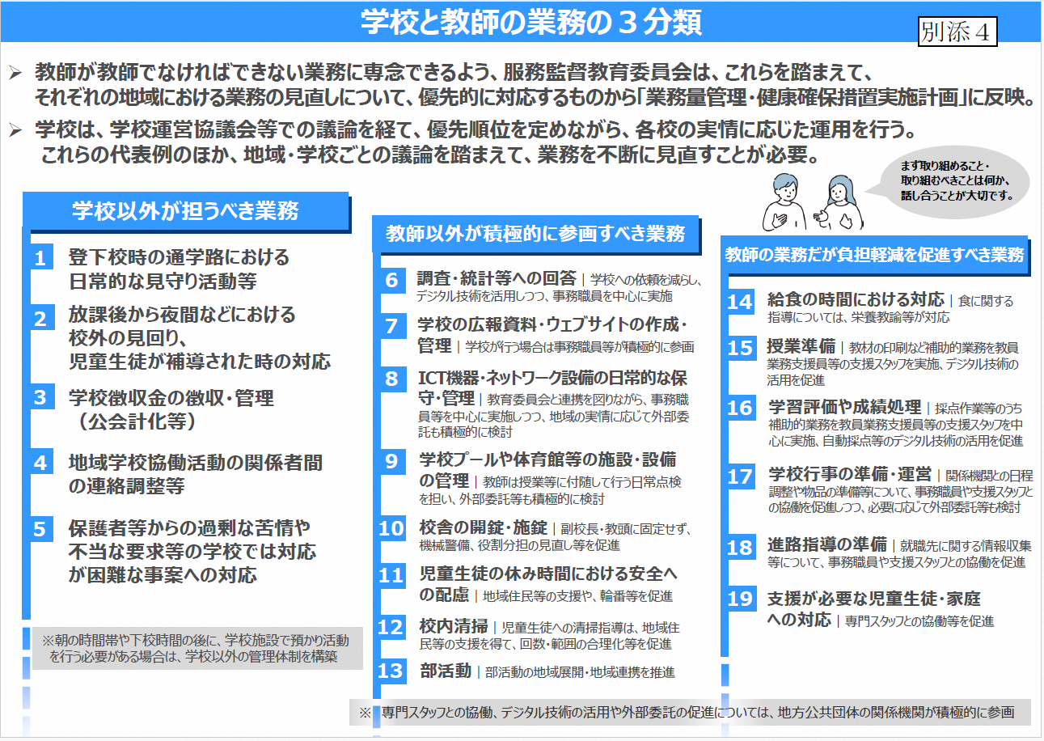

３ 本プランの目標
４つの目標の達成により、学校全体のWell-beingをかなえる教職員の姿を実現します。
◎ 仕事と私生活を両立できていると感じる教職員の割合８０％以上を目指します。
◎ 質の高い授業をするために、授業の準備や自己研さんのための時間を確保できていると感じる教職員の割合８０％以上を目指します。
◎ 全教職員の時間外勤務時間を、月４５時間以内かつ年３６０時間以内にします。
◎ 児童生徒等に係る通常予見することのできない業務量の大幅な増加があった場合でも、時間外勤務時間が月８０時間を超える教職員をゼロにします。

４ 本プランの実施期間
本プランでの取組の効果や、課題をしっかりと検証する必要があること、また、国において令和１１年度までに時間外勤務時間を月平均３０時間程度に削減するとの目標が示されたことから、実施期間を令和１１年度までとしました。

５ 共通取組テーマ
共通取組テーマの実施にあたり、県教育委員会及び町教育委員会は、各学校や教職員の過度な負担とならないよう、趣旨や目的を踏まえ、各種事業等の精選や発展的解消に積極的に取り組みます。
各学校は、各種行事等の趣旨や目的を踏まえ、教職員の過度な負担とならないよう、各種行事等の精選や発展的解消を図り、割り振られた勤務時間内における「創造的余白※２」づくりに積極的に取り組みます。
※２「創造的余白」：単なる業務改善ではなく、働きがいや質の高い学びに繋がる時間 のこと
（１）チーム学校の構築
ア スクール・サポート・スタッフの配置・活用
町教育委員会は、学習プリントの印刷、学年・学級事務（会計補助、備品管理、教材・教具準備、軽微な事務連絡・調整、調査集計・回答書案作成等）などを教員に代わって行うスクール・サポート・スタッフの配置継続を目指します。
イ 専門スタッフ等との連携
県教育委員会は、専門スタッフとして、スクールカウンセラー及びスクールソー
シャルワーカーを全公立学校で活用できる体制を整えています。
町教育委員会は、専門スタッフの他、事務職員等との連携を図り、業務を分担して対応していきます。
ウ 学校に対する保護者等からの過剰な苦情や不当な要求への対応
県教育委員会は、保護者等からの過剰な苦情や不当な要求等に対応するため、「保護者や地域からの学校への要望等対応ハンドブック」を改訂します。
各学校が対応に苦慮する状況になった場合は、県教育委員会の関係課等が支援するとともに、必要に応じて、当該保護者等への対応を直接行います。
また、学校におけるトラブルへの初期対応の相談等、複雑化する学校現場の諸課題に対して、法務の専門的な指導助言等ができるスクールロイヤーの活用促進により、諸課題の重大化や深刻化の予防と教職員の負担軽減を図るなど、相談体制を充実させます。
（２）各学校の教育課程の見直し
第７次福島県総合教育計画で示された「学びの変革」を実現するため、児童生徒一
人一人が課題を設定し、主体的に学ぶ機会を確保するとともに、教員が授業の準備や学習評価にかける時間を十分に確保します。
その実現のため、全ての学校において、授業時数を点検した上で、義務教育段階に
おいては、各学校は、原則、標準授業時数で教育課程を実施します。
（３）業務分担の見直しによる負担の平準化
各学校は、複数担任制やチーム担任制などの活用により、学級担任の業務を適切に
分担します。また、授業の持ち時間数や授業準備にかかる時間などを精査した上で、授業負担の平準化を図ります。その際、初任者等の経験の浅い教職員に対しては適切に配慮します。
さらに、授業の持ち時間数以外についても、進路の個別指導や週休日の部活動指導
の担当者の割振り、校内の清掃や巡回の職員間の輪番での実施など、積極的に業務の平準化を図ることで、正規の勤務時間内に業務が終わるよう、時間外勤務時間の削減及び平準化と休憩時間の確保や業務の持ち帰りがない状態を目指します。
（４）教育・校務のＤＸ推進
ア 「ふくしまクラウドサービス（ＦＣＳ）」の活用
県教育委員会は、全公立学校の児童生徒が高等学校卒業まで１つのアカウントで
Google Workspaceを活用できる環境を構築したことから、町教育委員会は「ふく
しまクラウドサービス（ＦＣＳ）」のさらなる活用により、校務の効率化や、児童生徒の教育データの蓄積・活用基盤を強化するなど、教育・校務のＤＸ化を一層推進します。

イ 次世代の校務支援システム導入に向けた検討
町教育委員会は、校務支援システムを導入することで、教職員の業務負担を軽減
し、質の高い教育を目指します。
ウ 調査・報告,会議・研修等のオンライン化等による効率化
町教育委員会は、県教育委員会が行う、調査・報告、会議・研修等の精選や実
施・提出方法のオンライン化に努めるとともに、必要に応じて、教育委員会規則等の改正を行います。調査等への回答にあたっては、原則、電子メールによるデータ提出やＷｅｂフォームでの回答とし、FAXは使用しません。また、指定する場合を除き、鑑（送付文）を省略し、ペーパーレス化や学校の負担軽減に努めます。

（５）マネジメント体制の強化
ア 勤怠管理システム等による出退勤時間の管理
各学校は、勤怠管理システム等を用いて、出退勤時間及び時間外勤務時間を客観
的に把握します。
また、教職員自身が、自らの勤務時間に対する意識改革を図るとともに、町教育委員会及び管理職は、在校時間を厳正に評価・指導し、勤務時間・健康管理を意識した働き方改革を推進します。
イ 平日の学校解錠・施錠時刻の適切な設定と遵守
各学校は、勤務時間は８時００分から１６時３０分（休憩時間４５分を含めて８
時間３０分に設定されていることを踏まえ、勤務開始時刻と勤務終了時刻と大きな乖離が生じないよう、平日の学校解錠・施錠時刻について、勤務開始時刻前１時間、勤務終了時刻後２時間以内を目安とするなど、学校ごとに適切な時刻を必ず設定します。
設定にあたっては、解錠時刻から施錠時刻までの時間は、教職員が業務に従事すべき時間、また管理職が教職員を従事させることができる時間として設定されるものではないことを教職員に理解させるとともに、児童生徒及び保護者にも年度始め等に周知して、理解と協力を求めます。
また、定められた解錠・施錠時刻を遵守するとともに、解錠・施錠は教頭のみが行う業務ではないことから、各学校において創意工夫して教頭の負担軽減を図ります。

ウ 児童生徒一斉下校日の設定と取組の徹底
各学校は、原則として週に１日の児童生徒一斉下校日を定め、児童生徒の自主学習時間やボランティア活動等、地域の活動に参加する時間やゆとりのある放課後の時間を確保するとともに、教員自身が質の高い授業を展開するための研究、研修の時間、あるいは、効率的な校務運営のための打合せや会議の時間を確保します。
エ 夏季休業中における学校閉庁日の設定等
各学校は、原則として、いわゆるお盆期間を含めた8/１２～８/１６の５日間（曜日によらず週休日も含めて）を学校閉庁日と定め、週休日の振替を優先的に指
定するとともに、夏季休暇、年次有給休暇等の計画的な取得促進を図ります。
なお、休日である年末年始６日（１２月２９日～翌年１月３日）も含め、閉庁を
徹底し、管理職も含めた教職員全員がしっかり休める環境を実現します。

オ 年次有給休暇の取得の促進
教職員は、年次有給休暇の計画的な取得により、仕事と私生活を両立できる環境の実現を図るため、管理職も含め、１年間で１２日以上の年次有給休暇の取得を目指します。
カ 週休日の振替の適切な運用
週休日の振替については、原則、後８週までに行う必要があります。制度上、校務運営上の必要性等により、後８週を超えて後１８週まで振替が可能ですが、特に、大会等の引率により土日とも振替対象の勤務日となるときには、校務に支障がない場合、校長は、連続勤務を最小限とすることで教職員の心身の負担軽減を図るため、２日のうち１日は翌週（または前週）に週休日の振替を指定できるよう、学校の実態に応じて、配慮します。
（６）持続可能な部活動運営
生徒の自主的、自発的な参加により行われる部活動は、学習意欲の向上や、連帯感
の涵養、体力の向上等に資する教育活動です。しかし、大会やコンクール等で優秀な成績を収めることのみを重視した過度な練習は、本来の部活動の趣旨から大きくかけ離れ、生徒の多様な活動の制限にもつながります。
町教育委員会と学校は、生徒と教職員の双方にとっての部活動の適正化を目指し、学校現場、連携団体及び競技団体等と協力し、今後の部活動の在り方や課題について、さらに検討を進めます。

ア 休養日や練習時間の適切な管理
① 休養日取得の徹底
○ 中学校 平日週１日及び土日いずれかを週１日以上
※ 中学校の特設の部活動を含みます（以下同じ）。
※ 小学校の特設活動も中学校の基準を準用します（以下同じ）。

平日の休養日１日は児童生徒一斉下校日を利用するなどして一斉に実施することとしますが、練習施設の確保等の事情がある場合は、校長の判断で一部の部活動のみ別日に設定することができることとします。
土・日に大会・コンクール等（遠征・合宿・練習試合・合同練習会等を含む）が実施される場合は、原則として同月内の別日に休養日を振り替えます。
※ 長期休業中も、学期中と同様に設定し、加えてお盆期間や年末年始の学 校閉庁日も休養日とすることを徹底します。
② 練習時間上限の徹底
○ 平日の練習時間は、平日２時間、学校の休業日３時間とします。
○ 平日の大会、あるいは、土・日の大会・コンクール等（遠征・合宿・
練習試合・合同練習会等を含む）は、上記練習時間の設定とは別に計画 されますが、児童生徒の健康・安全を第一に考え十分な休養日（振替の
休養日を含む）を設けることを徹底します。また、教職員の健康・安全にも十分考慮し、特に、週休日の遠征・合宿・練習試合・合同練習会等については、週休日であることを踏まえて、校長が、実施の必要性とともに、期間・場所・内容等を十分精査します。
※ 小学校の特設活動については、校長が、児童の発達段階を十分考慮し、中学校の練習時間を参考に適切に設定します。
③ 大会等への参加の見直し
中体連は、県大会を実施する種目の精選や大会の規模縮小を進めています。
町教育委員会では、週休日の振替の対象とならず、全てが時間外勤務時間となる各競技団体主催の大会の精選や参加の在り方が大きな課題ととらえています。
校長は、部活動の本来の目的（運動部についてはスポーツ医・科学的な観点含む。）や児童生徒の健康・安全を第一に考え、資料Ⅰ等を参考にしながら、大会等への参加の精選や教員間で引率業務等を分担します。

【資料Ⅰ】（県より 高校も含む）
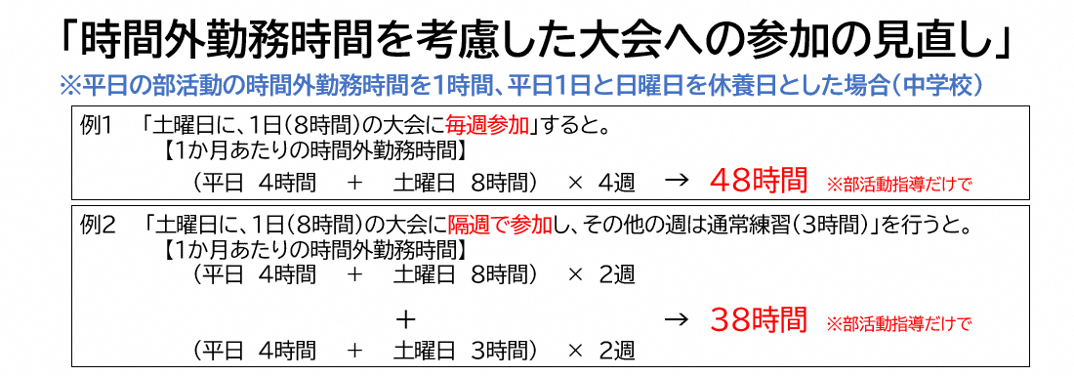

♢顧 門・・・学校の活動方針に基づき、年間計画・月計画を作成し、部活動従事時間をマネジメントする。
♢管理職・・・活動計画（年間・月）の提出を受け、顧問の服務管理を適切に行う。

イ 適切な学校部活動運営のための体制整備
- 部活動の活動方針・年間活動計画の作成等
学校は、「学校部活動の在り方に関する方針」に基づいた部活動の活動方
針を作成し、学校のホームページ等で公開します。また、校長は、各部活動
の年間活動計画及び部活動休養日等を示した毎月の活動計画を作成・提出させるとともに、必ず、家庭に周知します。
- 部活動の設置数等の見直しと複数顧問制の拡大
学校は、少子化に伴う生徒数の推移や活動の実態及び地域の実情等を踏ま
え、計画的な部活動の設置数の精選や生徒の主体的な運営の推進など、校内
規定等の見直しや活動の在り方についても検討します。また、１つの部活動
に対する複数の顧問配置により、顧問間で部活動に係る指導を交替で行うこ
となど、指導に従事する時間を調整することを推進します。

（７）地域・保護者への理解の醸成
町教育委員会は、資料Ⅱ等により、教職員の働き方改革の考え方や取組を、町連
合ＰＴＡと連携して保護者に伝えるとともに、教職員の働き方改革が急務であるこ
とや、学校への相談等にあたっては、教員の勤務時間等についても配慮をお願いするなど、地域の方々を含め、引き続き、丁寧に伝えていきます。
各学校は、PTA総会や学校評議員会等の機会を捉え、資料Ⅱを配付して教職員
の働き方改革に関する取組について説明し、地域の方々や保護者とどのような対策
が考えられるのかを対話を通して考え、地域や学校の実態に応じながら、学校の課
題等への改善策等が本プランに適合するものとなるよう、働き方改革に資する取組
を進めます。
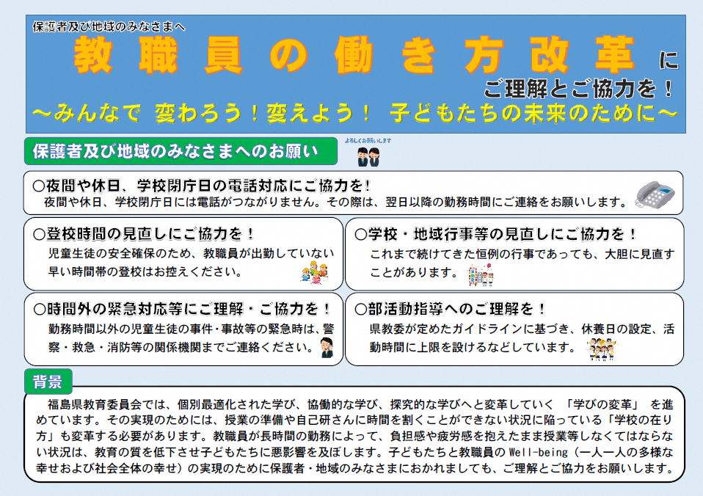
【資料Ⅱ】（県より）
第７次福島県総合教育計画において掲げている「学びの変革」や「福島ならではの教育」、「学校の在り方の変革」について、保護者を始め県民の皆様にわかりやすく身近に感じていただくためのマンガや動画はこちらの2次元コードから！



（８）教頭の業務負担軽減
「教員の勤務実態調査」結果から、「時間外勤務時間が月４５時間を超える教員
の割合」は、全ての校種で「教頭」の割合が高いことが明らかとなっています。
また、本プランの取組の平日の学校解錠・施錠などの業務以外でも、学校現場の
要として幅広い業務に従事している教頭が「“当たり前”に行っている業務」につ
いても積極的な見直しを図ります。

６ 健康及び福祉の確保に向けた取組
（１）長時間勤務時の医師による面接指導
町教育委員会は、長時間労働と脳血管疾患・心疾患との関連性が高いことから、時間外勤務が80時間を超えるなど長時間労働となっている教職員に対して、労働安全衛生法に基づく医師による面接指導の実施を促し、勤務時間や勤務状況等を適切に把握の上、健康障害防止に必要な場合には医師による面接指導を受けさせます。

（２）定期健康診断等の実施
町教育委員会は、全ての教職員を対象として、労働安全衛生法に基づく定期健康診断（人間ドック等を含む）を実施するとともに、精密検査対象となった場合は、対象者全員が精密検査を受けるよう努めます。
なお、詳細な健康状態の把握や疾病の早期発見につなげるため、公立学校共済組合の事業（市町村立学校を対象）として人間ドック事業を実施し、積極的な利用を促します。
（３）ストレスチェックの実施
町教育委員会は、全ての教職員を対象として、労働安全衛生法に基づくストレスチェックを実施し、メンタルヘルス不調を未然に防ぐとともに、実施後の集団分析結果を活用して職場環境の改善を推進します。
なお、高ストレス者に該当した者のうち、本人からの申し出があった場合は、医師による面接指導を受診させ、必要な就業上の措置を講じることとします。

７ その他
（１）施錠時刻の適切な管理等
管理職は、設定した施錠時刻を超えて業務を行う教職員がいる場合には、当該教職員から、あらかじめ「業務内容」、「勤務終了予定時刻」等について口頭による申し出を受け、業務を許可する体制を適切に管理します。
当該教職員は、次回の勤務日に、実際の業務内容と勤務終了時刻を口頭やメール等で管理職に報告します。
管理職は、時間外勤務が連続しないよう、また、勤務終了から次の勤務日の勤務開始までの時間が目安１１時間以上となるよう配慮するなど、教員の勤務時間を適切に管理します。
（２）上限を上回った場合の事後検証の実施
各学校においては、時間外勤務時間が月８０時間を超えた教職員がいる場合、校長は当該職員と必ず面談を行います。また、２か月連続で超えた場合は、その要因を分析し改善策を検討し、町教育委員会は、必要に応じて指導・助言を行います。
また、時間外勤務時間が年３６０時間を超えることのないよう、７月末までに１８０時間を超えた職員がいた場合、校長は、人事評価の中間面談等の機会を活用し、当該職員の業務遂行の状況等の確認や注意喚起等を行います。
教職員の時間外勤務時間については、教頭や大会引率業務等の多い部活動顧問を担当する教員を中心に、依然として長時間勤務の教職員が多い状況です。持続可能な教育環境の構築に向けて、教職員はもとより、保護者や地域住民の方々など社会全体が一丸となって取り組む必要があります。
今回の本プランは給特法等の一部改正に伴うものです。県教育委員会、町教育委員会及び各学校、それぞれの立場でできることは異なりますが、重要なことは共通理解のもと「みんなで」取り組むことです。「子どもたちの未来のために」も、古殿町の教育環境がさらに良いものとなるよう、教職員、保護者、地域住民の総力を結集していかなければなりません。関係の皆様のご理解とご協力をお願いいたします。
町教育委員会においても、教師が本来担うべき業務に集中できる環境整備に、引き続き、取り組んでまいります。
８ おわりに

